**Utilisation de bougies :**

## **Précautions d’emploi :**

* Retirez les débris ou résidus de mèches éventuels puis coupez votre mèche avant chaque utilisation à 5mm afin d’éviter des fumées noires et une mèche trop grande qui se courbe et brûle plus d’un côté que de l’autre.
* Laissez brûler votre bougie sur toute la surface afin de créer le bassin de brûlage et empêcher votre bougie de se creuser (Recommandation : Laisser brûler min 3h à la première utilisation)
* Ne laissez pas brûler votre bougie jusqu’au fond du contenant. Laissez au moins 1 cm de cire au fond pour éviter l’échauffement du contenant.
* Ne placez pas votre bougie allumée dans une étagère avec une planche au-dessus.
* Placez votre bougie sur une surface plane, stable et résistante à la chaleur. Disposez un support sous [vos bougies](https://damebougie.com/produits/) afin de protéger vos surfaces.
* Tenez vos bougies allumées hors de portée des enfants et des animaux.
* Ne laissez jamais de bougie allumée sans surveillance.
* Éloignez vos bougies des sources ou objets inflammables.
* Tenez vos bougies éloignées des courants d’air.
* Ne manipulez jamais vos bougies lorsque la cire est chaude.
* Prenez soin de ventiler la pièce après chaque utilisation.
* Eteignez votre bougie de préférence avec un éteignoir pour éviter les projections

**Significations des pictogrammes présents sous votre bougie :**

Le pictogramme général d'avertissement doit être présent afin d'attirer l'attention de l'utilisateur

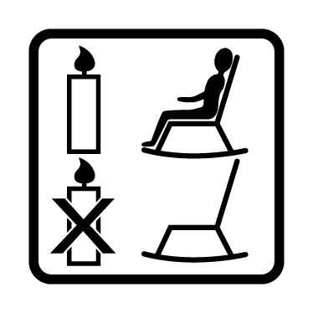Ne laissez jamais une bougie allumée sans surveillance

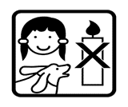Faites brûler les bougies hors de portée des enfants et des animaux

N'allumez jamais de bougies à proximité d'objets inflammables !

 Eviter d'inhaler directement la fumée



Respecter une distance d’au moins 20 cm entre deux bougies

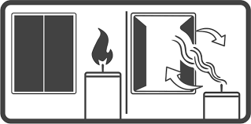

Ventiler la pièce après utilisation

**Conseils et astuces :**

Idéalement, conservez votre bougie dans un endroit tempéré et protégé de la lumière.   
Les bougies sont sensibles aux fortes variations de température. Evitez une exposition directe au soleil.  
Pensez à allumer vos bougies une petite heure avant que vos convives n’arrivent… effet garanti à leur arrivée !